**Unidad 3. Si se puede imaginar…**

Nombre: ___________________________________ Curso: _____ Fecha: ________

**Una mirada atenta**

**Una mirada atenta**

**David y las hadas**

David King se sentó pensativo sobre su balón. David tenía un problema: las hadas. Había hadas en su jardín. Estaban justo en el fondo. Bueno, no solo en el fondo, estaban por todo el jardín. Bailando, saltando, cantando, haciendo toda clase de tonterías propias de las hadas. Había suficientes para ponerle a uno enfermo.

David se balanceó sobre su balón.

De pronto, vio a las tres hadas dando saltitos en dirección a él. La primera iba lanzando puñados de pétalos de rosa. Pasó por su lado simulando que no veía, pero unos pocos pétalos cayeron sobre su rodilla desnuda. David se los quitó de un manotazo

y esto le hizo perder el equilibrio y resbalarse del balón.

Emily Smith

**1A. ¿Qué problema tenía David?**



**2A. ¿Por qué perdió el equilibrio?**



**Unidad 3. Si se puede imaginar…**

Nombre: ___________________________________ Curso: _____ Fecha: ________

**Una mirada atenta**

**3A. ¿Dónde estaban las hadas? Rodea y completa.**

en el salón en el jardín en la cocina

Las hadas estaban .

**4A. Ordena la historia.**

⬜ Tres hadas se acercaron dando saltitos.

⬜ David perdió el equilibrio.

⬜ David se sentó sobre su balón.

⬜ Un hada tiró pétalos de rosa sobre la rodilla de David.

**En voz alta**

**1A. Escucha atentamente y responde a las preguntas.**

* ¿A quién describe Gonzalo? ¿Qué relación tienen?



* ¿Cómo es Hilda físicamente? Rodea.

alta baja delgada gruesa rubia morena

* ¿Cómo se viste Hilda? ¿Por qué?



* ¿Qué actividades le gusta realizar a Hilda?



**Unidad 3. Si se puede imaginar…**

Nombre: ___________________________________ Curso: _____ Fecha: ________

**Una mirada atenta**

**Descubro mi lengua**

**1A. Une las palabras que signifiquen lo mismo.**

rápido • • silencioso

enorme • • claridad

colegio • • veloz

luz • • escuela

callado • • gigante

**2A. Reescribe las oraciones con los sinónimos de las palabras destacadas.**

pequeño sencillo cansado

* El atleta está **fatigado.**



* Este ejercicio de Matemáticas es muy **fácil.**



* El tornillo es **diminuto.**



**Unidad 3. Si se puede imaginar…**

Nombre: ___________________________________ Curso: _____ Fecha: ________

**Una mirada atenta**

**Marcapáginas**

**El patito feo**

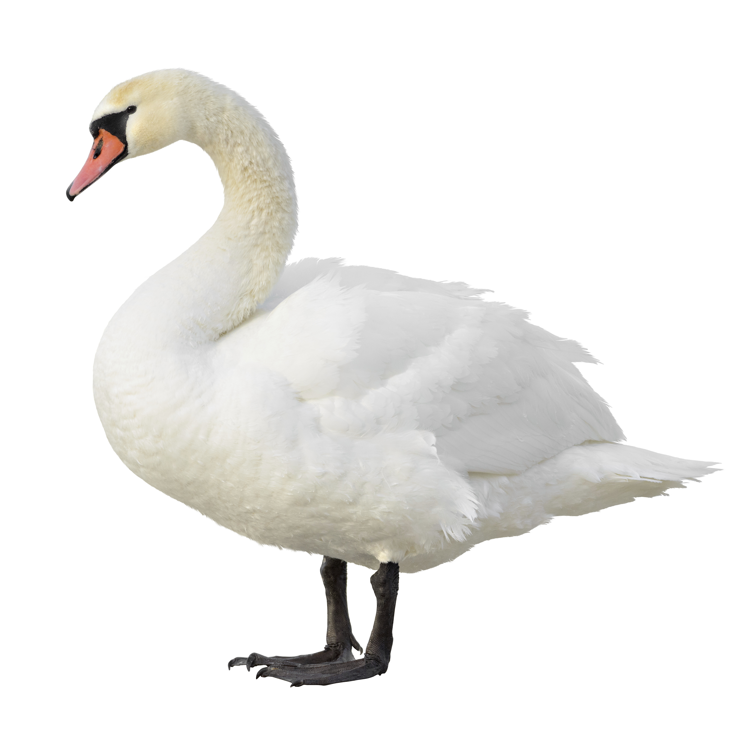En una vieja granja vivía una pata con sus ocho hijitos. Siete eran diminutos y lucían una suave pelusilla blanca.  
El otro era más grande  
y su pelusa era de color marrón. Lo llamaban el Patito Feo.

Pobrecito. En la granja todos se reían del Patito Feo. Solo su mamá lo cuidaba con cariño.  
A veces, el patito se quedaba solo y se sentaba en la orilla del lago. Desde allí veía pasar a los cisnes, con sus plumas blancas y sus hermosos cuellos.

—¡Ojalá yo fuera tan hermoso como ellos! —pensaba el Patito Feo.

El tiempo pasó y pasó, y el Patito Feo creció y creció. Un día, decidió abandonar la granja y se puso a recorrer mundo. Voló y voló hasta que llegó a un gran lago. Allí, vio su imagen reflejada en el agua… ¡Sus deseos se habían cumplido! No era un Patito Feo, sino un hermoso cisne, de plumas blancas y hermoso cuello.

Enseguida, otros cisnes se acercaron para conocerle. Desde entonces, el Patito Feo ya no está nunca solo.

Hans Christian Andersen

**Unidad 3. Si se puede imaginar…**

Nombre: ___________________________________ Curso: _____ Fecha: ________

**Una mirada atenta**

**1A. Lee el texto y responde a estas preguntas.**

* ¿Con quién vivía el Patito Feo de pequeño?



* ¿El Patito Feo era distinto de sus hermanos? ¿En qué?



* ¿A quién deseaba parecerse el Patito Feo?



**2A. Ordena la historia.**

**⬜** El Patito Feo se hizo amigo de otros cisnes.

⬜ El Patito Feo sufría porque se reían de él.

⬜ El Patito Feo se dio cuenta de que era un cisne.

**3A. Escribe planteamiento, nudo o desenlace.**

* No era un Patito Feo,  
  sino un hermoso cisne. 🡪 
* En una vieja granja vivía  
  una pata con sus ocho hijitos. 🡪 
* En la granja, todos  
  se reían del Patito Feo. 🡪 

**Bibliografía**

* Smith, E.: *David y las hadas.* Edelvives, Zaragoza, 2007.
* Andersen, H. C.: «El Patito Feo» (versión libre). Hay una traducción del original en *Cuentos completos* (3 volúmenes). Madrid, Anaya, 2004.